**Гречиха посевная**

Fagopyrum sagittatum Libib.

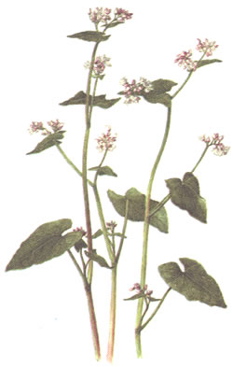

В Индии гречиху называют черным рисом, в других странах Востока и Запада - черной пшеницей.

Гречиха посевная — однолетнее травянистое растение. Стебель прямой, ветвистый, высотой 10—60 см, ребристый, чаще всего красноватый или фиолетовый. Листья длиной 1,7—6,5 см, треугольно-сердцевидные, на верхушке заостренные, при основании с округлыми или заостренными нижними лопастями, голые, желто-зеленые, нижние — длинночерешковые, верхние — почти сидячие. Цветки обоеполые, в кистях, на длинных пазушных цветоносах, на верхушке стебля образуют щитовидное соцветие с сильным ароматом. Околоцветник розовый или белый, пятираздельный, доли его длиной 3—4,5 мм, яйцевидные. Тычинок 8, из них 5 образуют наружный круг, а 3 составляют внутренний круг. Пестик с 3 столбиками и 3 рыльцами. Плод — орешек, остротрехгранный, односемянный, длиной 5—7 мм, яйцевидный, коричневый. Цветет в июле.

Культивируется главным образом в средней полосе России, на Урале, Украине. С медицинской целью заготавливают листья, цветки и семена гречихи. Гречиха содержит достаточно много хорошо усвояемых белков (6—12%), углеводов (крахмала — до 87%), жиров, органических кислот (лимонная, яблочная, щавелевая), а также витаминов (витамины В1, В2, Р, РР, фолиевая кислота, каротин). Из минеральных веществ — соли железа, фосфора, кальция, меди, йода.

Гречиха относится к числу лучших медоносных растений. Из ее листьев получают рутин (витамин Р), который применяется в качестве лечебного средства при хрупкости кровеносных сосудов, склерозе, гипертонии, плеврите, скарлатине, кори, сыпном тифе, сахарном диабете, лучевой болезни и некоторых других заболеваниях. Фолиевая кислота, содержащаяся в гречихе, стимулирует кроветворение.

Настой цветков гречихи пьют при кашле, склерозе кровеносных сосудов. Для этого десертную ложку цветков заваривают 0,5 л кипятка, настаивают 2 ч в закрытом сосуде, процеживают. Принимают по 0,25—0,5 стакана 3—4 раза в день.

Свежие размятые листья накладывают на нарывы и гнойные раны толстым слоем.

Муку из высушенных листьев гречихи применяют в виде присыпки при опрелостях у детей.